Módulo 7 – Loops
.

for…in
O Python não remove e tem loops for no sentido tradicional. Ele tem apenas loops for...in, o qual chamaremos de loop for. O loop for do Python pega um iterável e retorna cada item dele, um por vez, até que todos os itens tenham sido iterados ou o loop tenha terminado. Ele funciona no estilo iteração e iterável, que veremos mais detalhadamente numa aula futura. No exemplo a seguir, carrinho_compras é uma lista de itens de compra. Dentro do loop for, você tem acesso à iteração atual do item a cada passagem pelo loop.
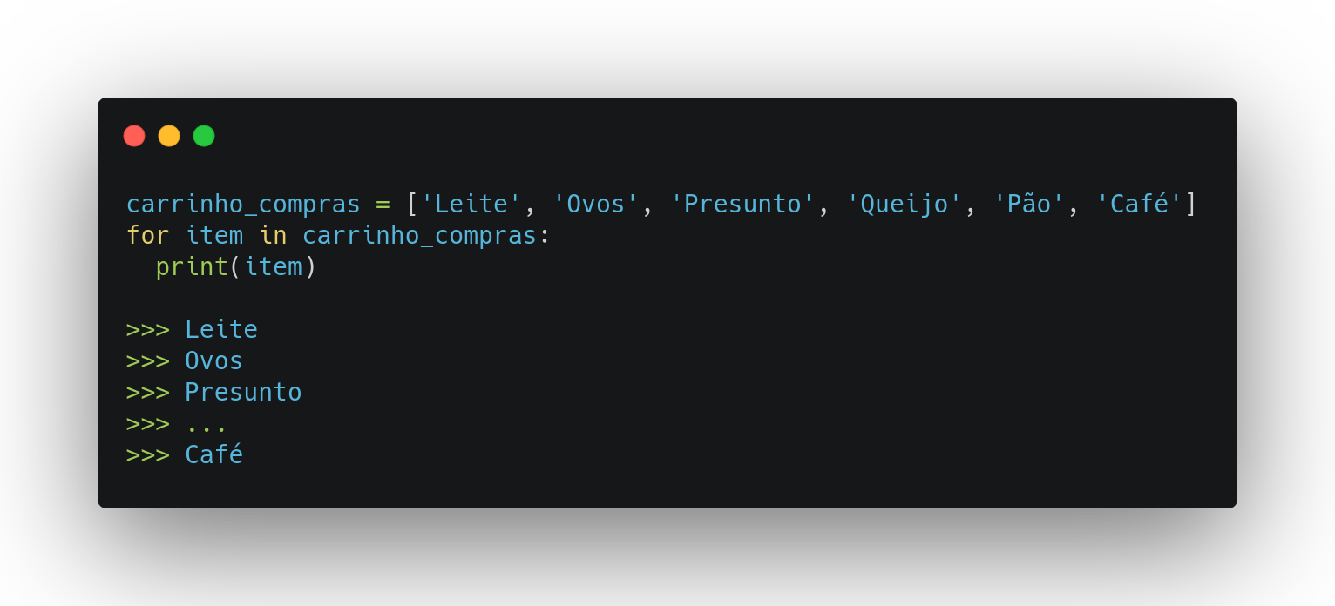
Aqui está um exemplo da impressão de cada letra de uma string, uma de cada vez.
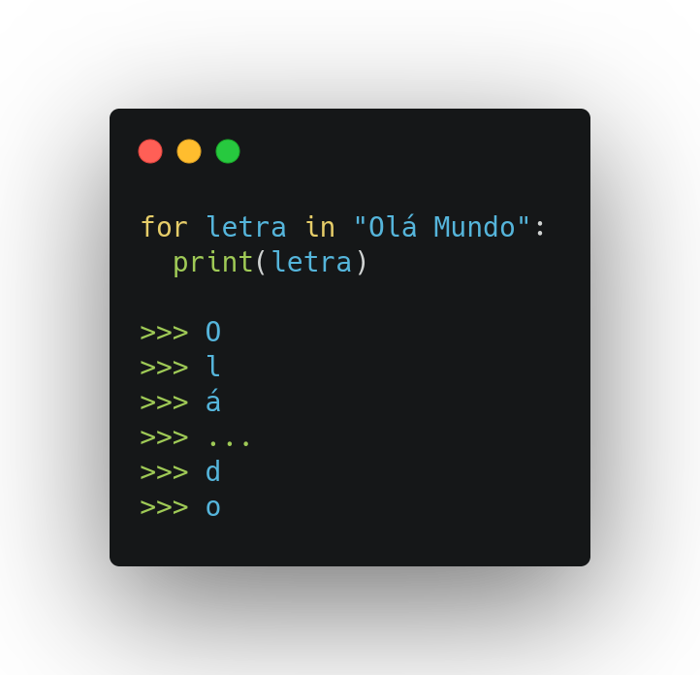

Melhores Amigos para Sempre
Diga "oi" aos melhores amigos do loop for!
- enumerate() - obtém tanto um índice quanto um valor a partir de um iterável
Esta função incorporada pareia cada item de um iterável com a sua posição dentro do iterável. Isso é extremamente comum, e é especialmente útil quando você precisa verificar outras posições dentro do iterável a partir do contexto do item atual. Considere um exemplo onde queremos fazer um loop em uma lista de números e descobrir se a soma de quaisquer dois números de uma linha é igual a 10.
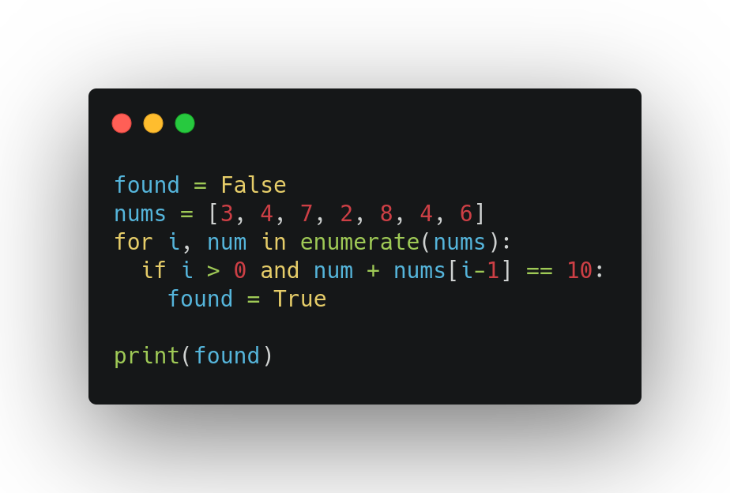
- range() - gera uma sequência de inteiros com base nos valores indicados
Esta função incorporada pode ser usada para emular o tradicional loop for ao fazer o loop um determinado número de vezes. Ele tem duas formas principais. Se você fornecê-lo com apenas um argumento, ele vai começar em 0 e usará o seu argumento como o valor stop (sem incluí-lo).
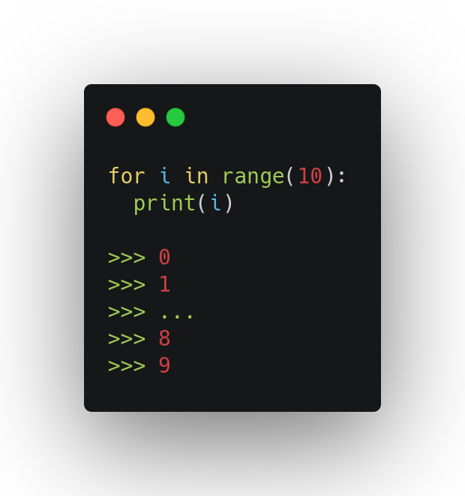
O código acima imprimirá 0-9. É muito comum cometer o erro de pensar que o intervalo inclui o valor do stop. Neste caso, use range(11) para incluir o número 10.
A outra forma consiste em dois ou três argumentos. Ao usar mais de um argumento, o primeiro argumento se torna o valor start, o segundo é o stop, e o terceiro argumento é opcional, e é o valor step, ou incremento. Então, se você quisesse começar em 1 no exemplo acima, você poderia fazer o seguinte.
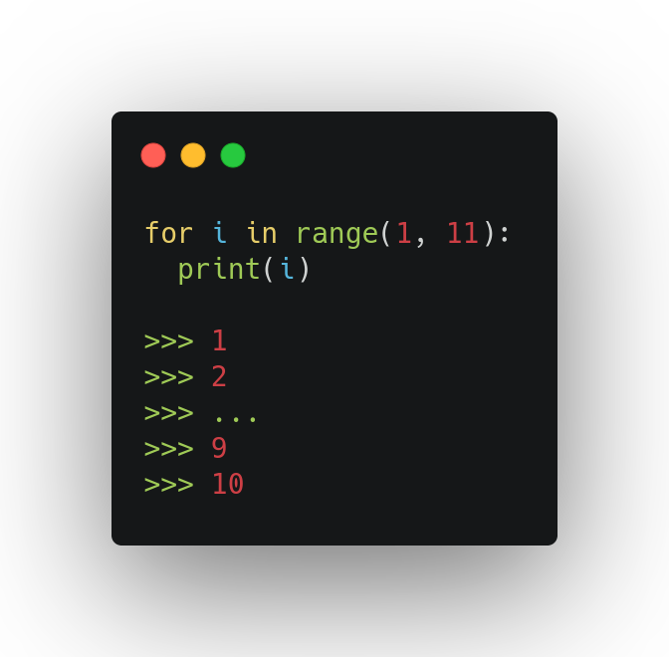
E, por fim, o terceiro valor que podemos passar como parâmetro para range é o "step", isto é, de quantos em quantos elementos acontecerá a iteração, colocando o valor 3 como step por exemplo, teremos o i iterando a cada três elementos.
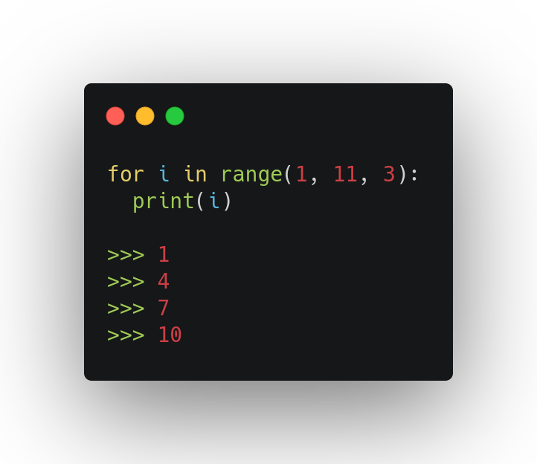

while
O loop while é usado quando você quer continuar fazendo algo enquanto uma condição é verdadeira ou até que o loop seja encerrado manualmente. A sintaxe para isso é a palavra-chave while, seguida por uma expressão que resulta em Verdadeiro ou Falso.
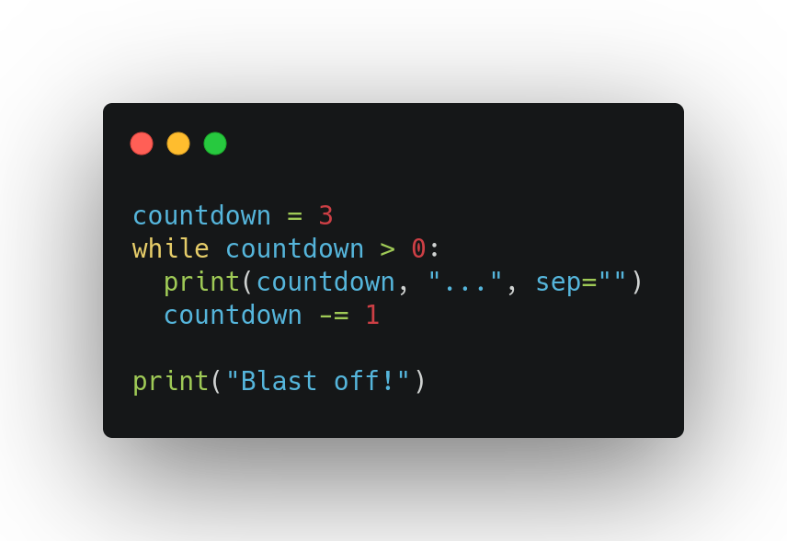
Muitas vezes, você vai precisar identificar se o que você precisar é um loop for ou um loop while, e muitas vezes qualquer um dos dois servirá. Entretanto, normalmente um é mais adequado do que o outro para resolver um problema específico, e rapidamente se tornará claro qual deles torna o trabalho mais fácil em cada situação.

